**三化物联网物管理平台UI设计文档**

1. 概述

界面设计中保持界面的一致性。一致性既包括使用标准的控件，也指使用相同的信息表现方法，如在字体、标签风格、颜色、术语、显示错误信息等方面保持一致。

界面力求简洁明了，保证系统功能设计的合理与明确，布局明确、交互操作合理、协调统一。功能要表现清楚，分类清晰有条理，避免过多的控件嵌套导致的视觉混乱；单一功能的操作目的明确，符合易用性原则，避免不必要的信息显示二对用户造成视觉干扰；力求操作简单，简单的功能一步完成，比较复杂的功能三步之内，复杂的功能操作使用操作向导来辅助客户完成。

1. 说明

2.1 界面示意图

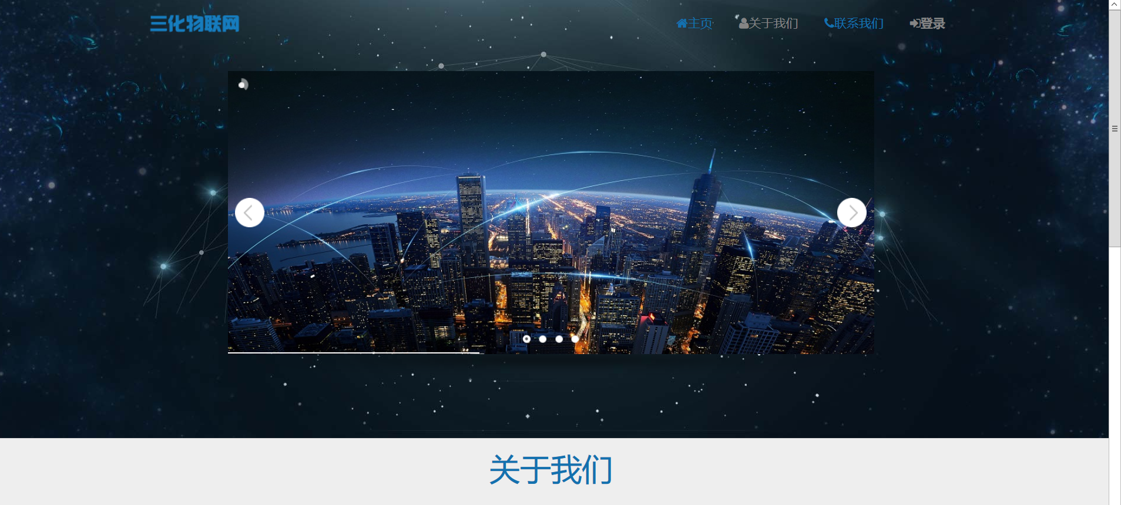

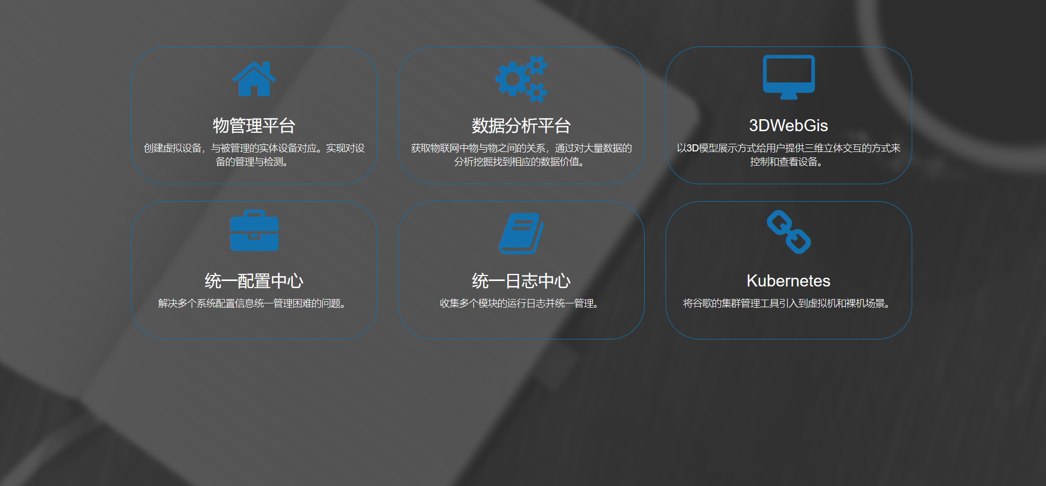

2.2 功能菜单展示图

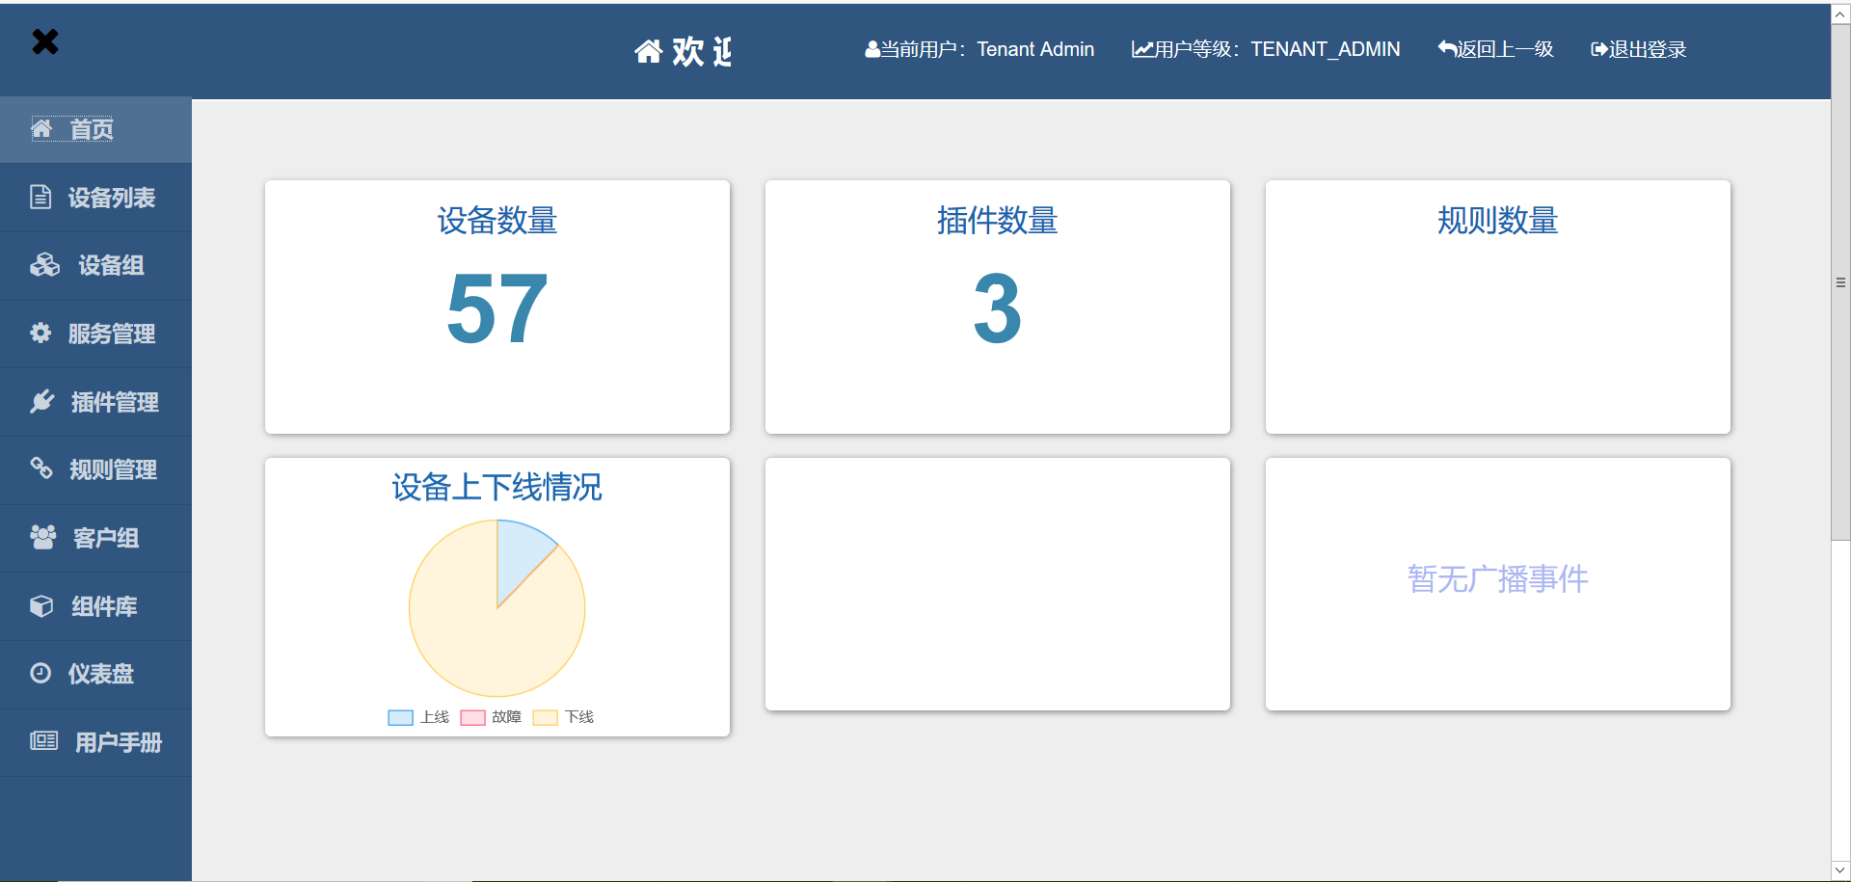

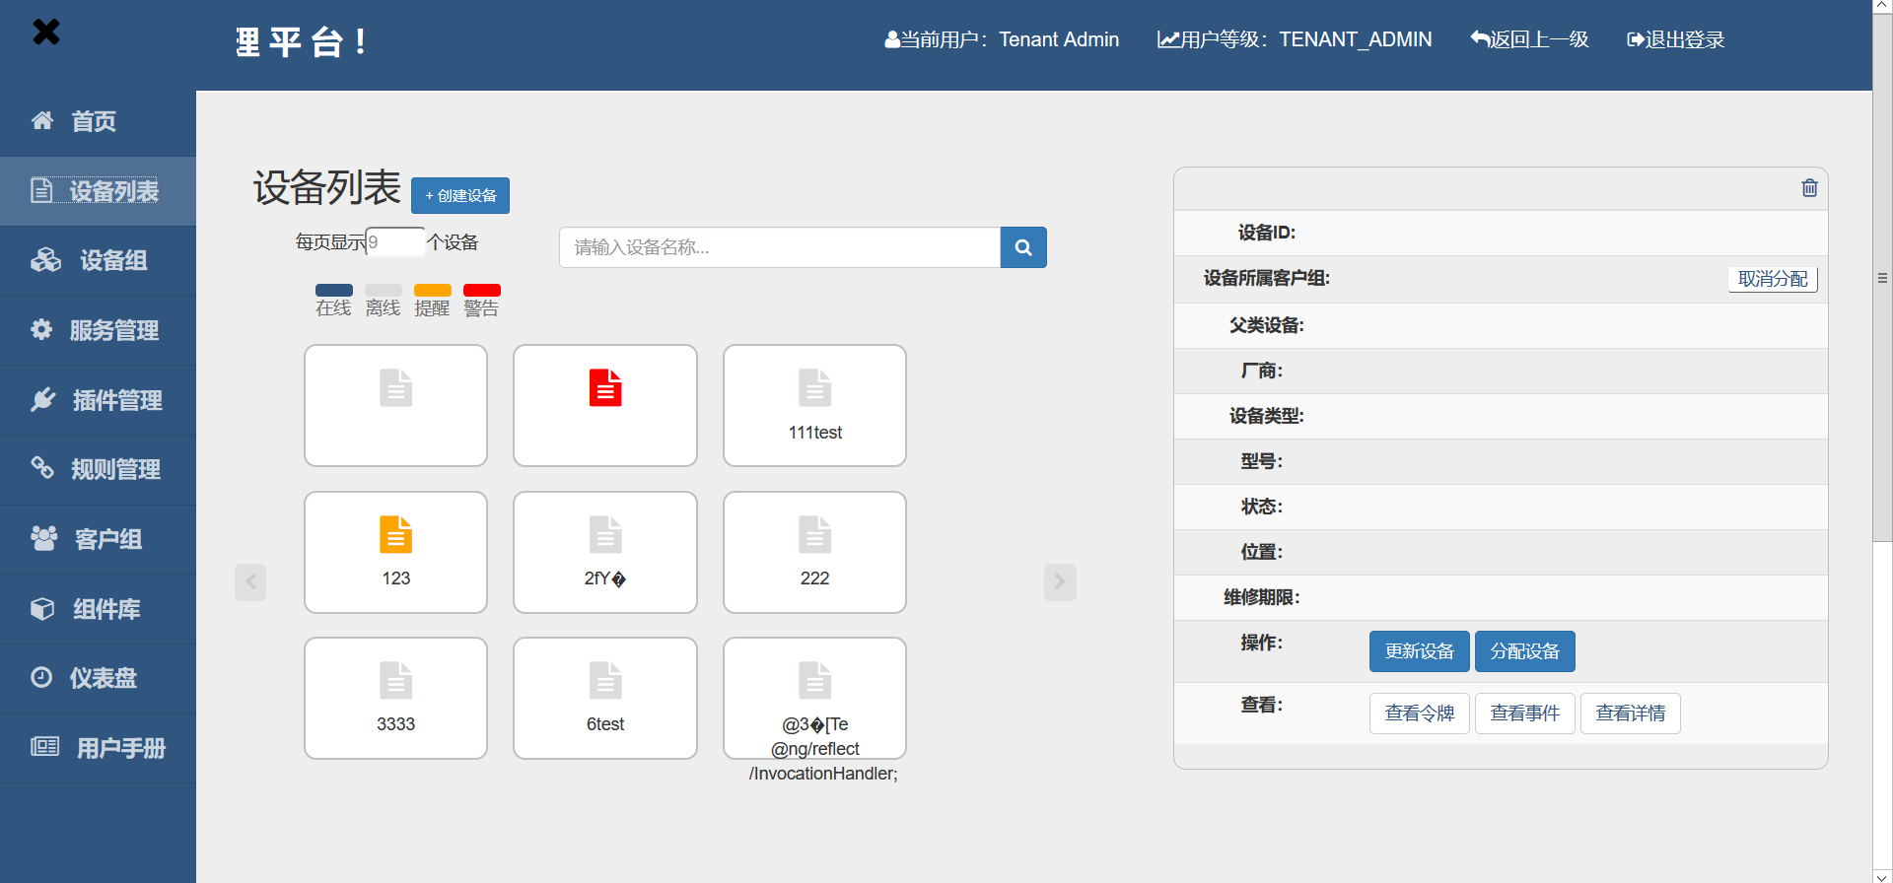

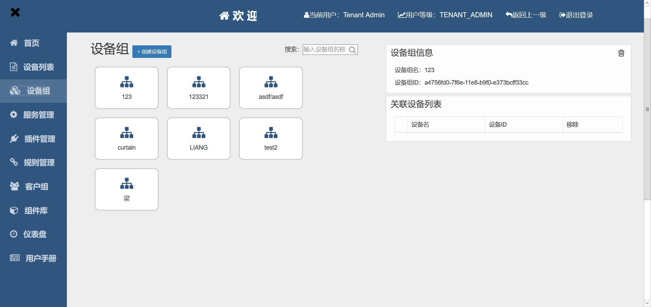

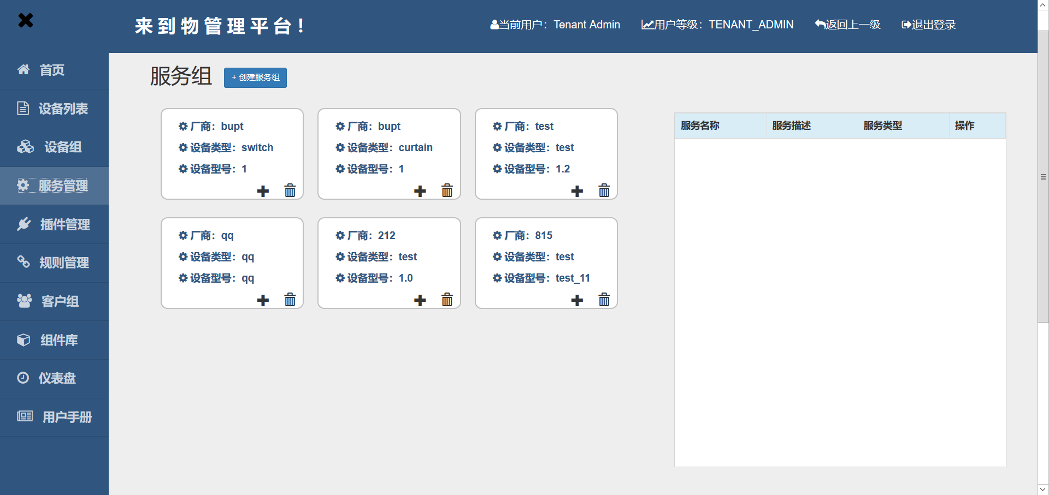

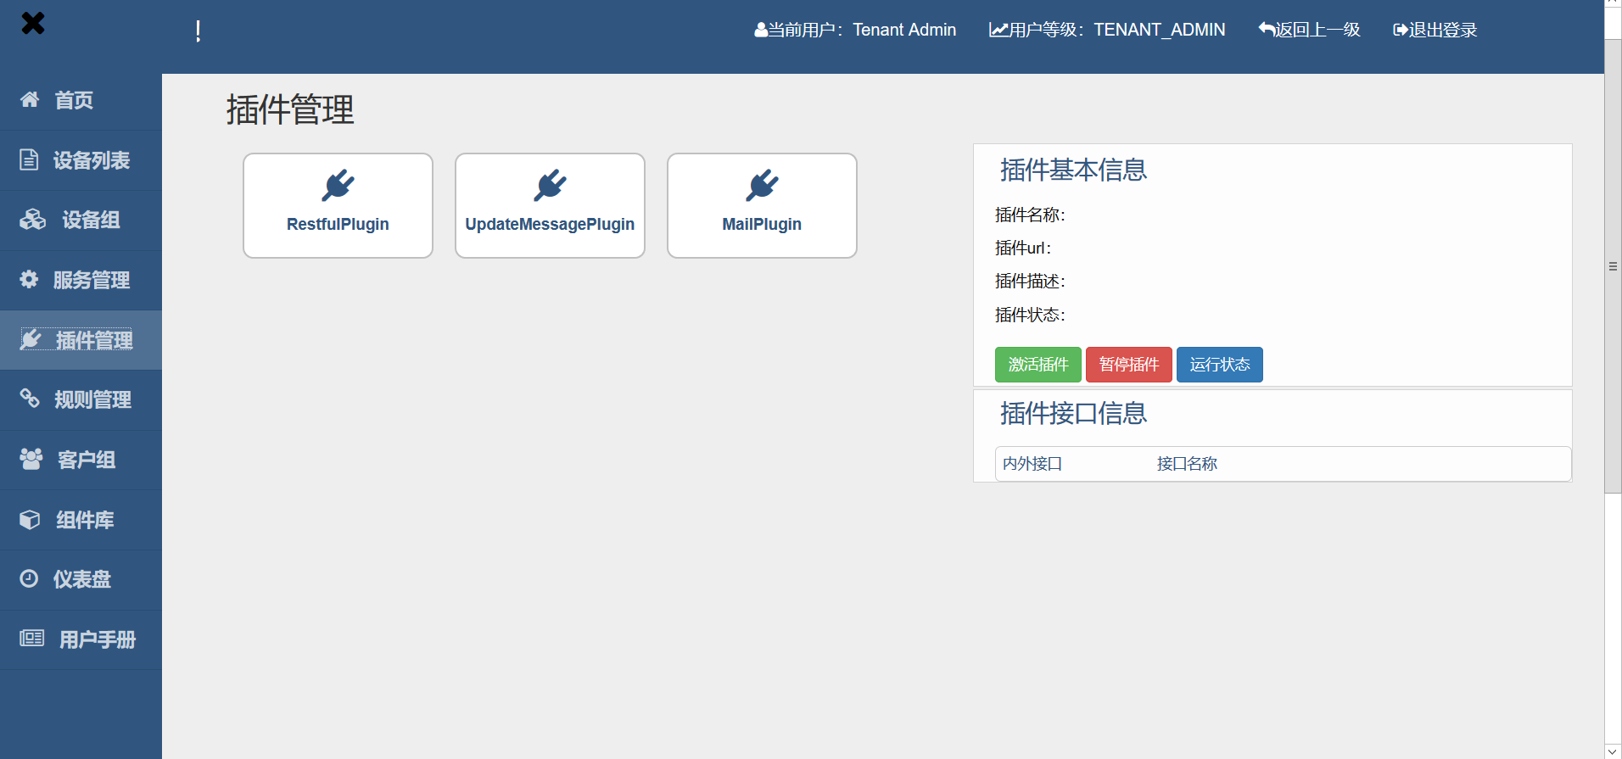

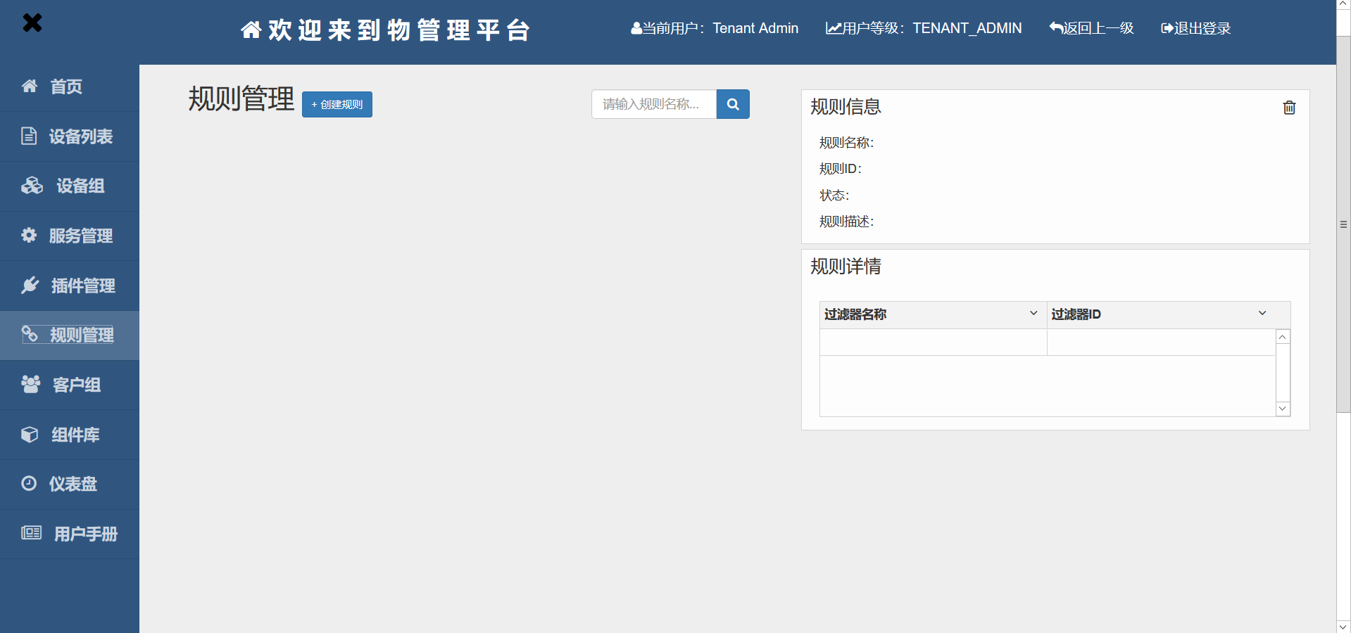

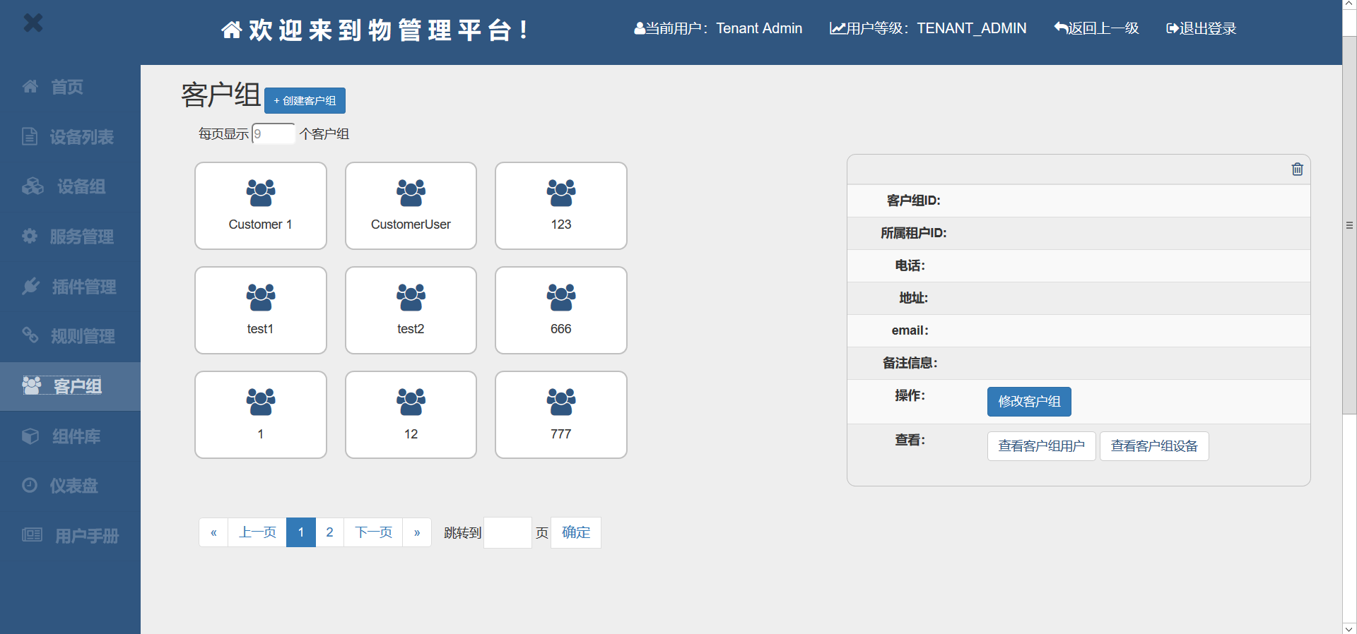

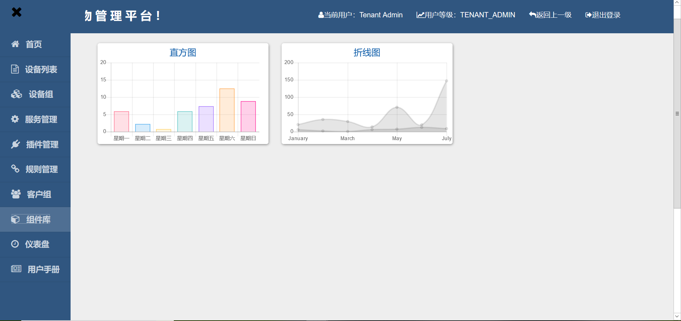

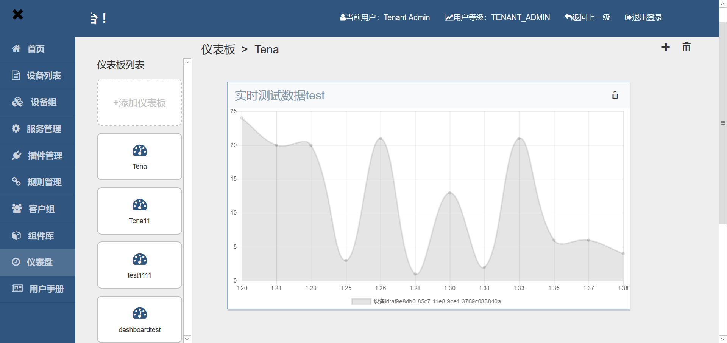

1. 登陆页面

4.1 启动

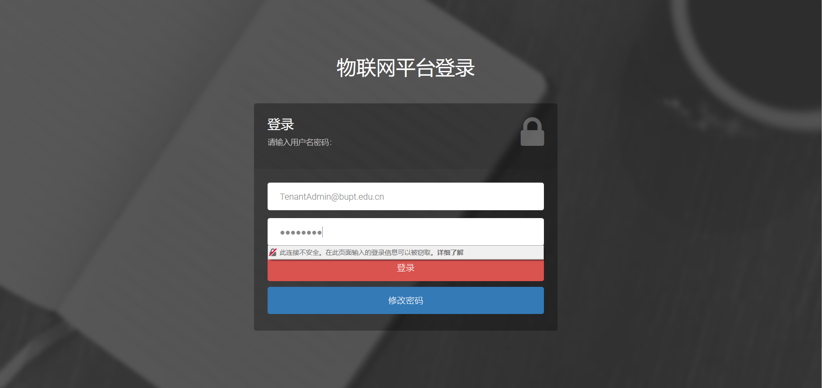

4.2 登陆页面元素

登陆界面的基本元素包括： 输入框、登陆按钮和修改密码按钮。

1. 美术需求

4.1 页面

|  |  |
| --- | --- |
| 弹出框描述 | 要求 |
| 弹出框比例 | 7：2 |
| 弹出框风格 | list-style |
| 弹出框边界 | 无边界 |

4.2 图标

图标选取要遵循简洁、突出、清晰的准则，并与页面主色调保持一致。推荐采用蓝色图标。



4.3字体规范

UI字体和色彩要一致，整体色彩搭配要融为一体，起提示作用的部分要清楚醒目。

|  |  |  |  |
| --- | --- | --- | --- |
| 位置 | 字体 | 字号 | 效果 |
| “欢迎来到物管理平台” | Helvatica | 16px | 加粗 |
| 导航栏 | Helvatica | 12px | 加粗 |
| 菜单栏 | Helvatica | 14px | 加粗 |
| 首页模块名称 | Helvatica | 10px |  |
| 设备列表右侧信息名称展示 | Helvatica | 10px | 加粗 |
| 设备组信息名称 | Helvatica | 10px |  |
| 设备组模块名称 | Helvatica | 10px |  |
| 服务组模块名称 | Helvatica | 10px | 加粗 |
| 服务组右侧列表名称 | Helvatica | 10px | 加粗 |
| 插件管理右侧名称展示 | Helvatica | 10px |  |
| 插件管理模块名称 | Helvatica | 10px |  |
| 规则管理右侧信息名称 | Helvatica | 10px | 加粗 |
| 客户组模块名称 | Helvatica | 10px |  |
| 客户组右侧信息名称 | Helvatica | 10px | 加粗 |
| 组件库图像名称 | Helvatica | 10px |  |
| 仪表盘列表名称 | Helvatica | 10px | 加粗 |

4.4页面元素

窗口风格基本要求：

1. 所有窗口最大化最小化风格一致
2. 报错页面风格一致
3. 类似功能的窗口打开风格一致
4. 相同功能的不同模块名称一致
5. 子窗口显示在主窗口居中位置
6. 弹出式窗口尽量在不借助滚动条的情况下显示所有内容

4.5 页面色调

页面色调保持清晰一致并具有一定的科技感。采用蓝白灰主色调。

|  |  |
| --- | --- |
| 色调 | 色值 |
| 蓝色调未点击 | #2A4C70 |
| 蓝色调点击 | #305683 |
| 白色调 | #FFFFFF |
| 灰色调 | #CAD4DF |